Alfito Nur Arafah

071911633054

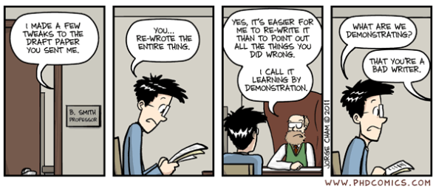

Bagaimana tanggapan anda terkait fenomena pada gambar diatas?

Penulis merasa kaget karena sang profesor hanya menulis kembali tulisan, karena sang profesor merasa lebih mudah menunjukkan kesalahan sang penulis dengan menulis kembali tulisannya. Menurut saya seorang penulis perlu mengetahui teknik penulisan yang benar sehingga tidak menimbulkan kesalahan yang fatal terhadap penulisan. Karena sebuah karya yang bagus belum tentu benar.

Bagaimana tindakan yang ideal bagi seorang penulis ilmiah?

Penulis seharusnya memperhatikan aturan dan teknik dalam menulis sebuah karya ilmiah, ketelitian dalam menulis juga menunjang kesuksesan seorang penulis dalam membuat tulisan. Sebuah karya ilmiah dikatakan bagus dan benar apabila isi dan teknik yang digunakan dalam penulisan sudah sesuai kaidahnya.